Dzień dobry,

Temat: Układ współrzędnych.

Prostokątny układ współrzędnych na płaszczyźnie tworzą dwie osie liczbowe, wzajemnie prostopadłe, przecinające się w punkcie zwanym początkiem układu współrzędnych (punkt (0, 0)).
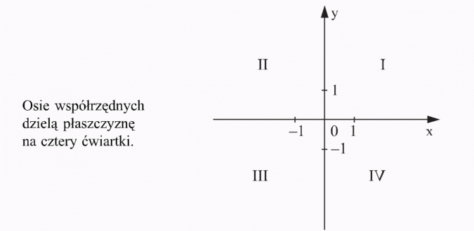
I, II, III, IV – to są numery ćwiartek, na jakie dzieli się cały układ współrzędnych.

Poziomą oś x nazywamy osią odciętych, a oś pionową y - osią rzędnych.
Każdemu punktowi płaszczyzny odpowiada dokładnie jedna para liczb (x, y) i odwrotnie, każdej parze liczb (x, y) odpowiada w układzie współrzędnych dokładnie jeden punkt.
Parze liczb (4, 2) jest przyporządkowany punkt A o współrzędnych 4 i 2.
Liczbę 4 nazywamy odciętą, a liczbę 2 rzędną punktu A

Zadanie
Ćwiczenie 2 str. 116 a), b), c), d),
Spotkanie na grupie w poniedziałek.

Katarzyna Maciuszek.

